Movie Mania
Læringsmål | Du kan:  - P2V1: viden om integration mellem heterogene komponenter og platforme.  - P2F1: anvende centrale teknikker til at designe og konstruere programmer med flere samtidige brugere baseret på samarbejdende processer i en distribueret arkitektur.  - P2F2: anvende designmønstre for distribuerede softwarearkitektur til at konstruere programmer, der benytter tidssvarende netværksteknologier under hensyntagen til sikkerhedsmæssige aspekter.  - P2F3: anvende centrale metoder og redskaber til at udvikle distribuerede systemer.  - P2K1: håndtere udviklingsorienterede situationer inden for programmering i større IT-projekter.  - P2K3: i en struktureret sammenhæng tilegne sig ny viden, færdigheder og kompetencer inden for programmeringssprog, udviklingsværktøjer, programmeringsteknikker og programdesign.
Din forberedelse | - What is Bootstrap?  - Learn ASP.NET Core in .NET 8 (video: fra 4:45 – 1:23:40)  - Razor Syntax
Du skal i denne opgave udarbejde en web app kaldet Movie Mania.
Sørg for at have lavet alle øvelserne i denne opgave, da du skal arbejde videre med denne case i næste opgave Pr03_MovieMania02.

Dagens citat:
There’s a difference between knowing the path and walking the path.
(Morpheus, The Matrix)

Øvelse 2: Movie Mania
Movie Mania er en webapplikation, der skal hjælpe brugere med at holde styr på, hvilke film de har set, samt hvordan de er blevet vurderet.
Applikationen skal give mulighed for at vise, oprette, redigere og slette film i sin personlige samling.

Benyt parprogrammering til alle nedenstående øvelser:

Øvelse 2.1: Oprettelse af nyt ASP.NET Core Projekt
Udfør følgende:
- Opret et nyt ’ASP.NET Core Empty’-projekt.
- Kør programmet og test at ’’Hello World’ bliver skrevet ud til browseren.

Øvelse 2.2: Tilføjelse af Routing Middleware
For at du kan udnytte MVC strukturen skal der tilføjes routing middleware til din app.
Udfør følgende:
- Tilføj ’app.UseRouting();’ til Program.cs efter at du har initaliseret app.
- Tilføj en standardroute med ’app.MapControllerRoute()’, så applikationen kan route til:
  - Controller: Home
  - Action: Index
  - En valgfri parameter: id
- Slet linjen hvor der står ”app.MapGet("/", () => "Hello World!");”.

For at MapControllerRoute-metoden virker skal den bruge en række services. ’builder’-variablen indeholder en collection af services. .NET har allerede indbygget en extension metode kaldet ’AddControllersWithViews()’ som du kan benytte til at tilføje de nødvendige services til vores projekt.
Udfør følgende:
- Kald ’AddControllersWithViews()’-extension metoden fra builder.Services.
- Sørg for, at dette sker efter linjen med ”var builder = WebApplication.CreateBuilder(args);” og før linjen med ”var app = builder.Build();”.

Øvelse 2.3: Tilføjelse af Controller
Du kan nu benytte controllers i dit projekt.
Udfør følgende:
- Opret en mappe kaldet ’Controllers’.
- Tilføj en ’MVC Controller - Empty’ kaldet ’HomeController’ til mappen.

HomeControlleren har som standard en action method ’Index’, der returnerer et tilsvarende View. Dvs. når controlleren modtager en request til ’home/index’ bliver denne request mappet over til denne Index action method.
Udfør følgende:
- Tilføj et View til din Index action method (Hint: højreklik på metodens navn og tryk add view (Razor View – Empty)).

Der bliver automatisk oprettet en Views mappe med en undermappe svarende til navnet på den tilsvarende controller og en ’.cshtml’ fil med et navn tilsvarende action metoden.
Udfør følgende:
- Tilføj en overskrift til dit view hvor der står ”Welcome to Movie Mania!”.
- Tilføj en undertitel hvor der står ”The current date and time is: ”.
- Benyt Razor Syntax til at vise den aktuelle dato og det aktuelle tidspunkt.
- Benyt Razor Syntax til at vise en hilsen afhængigt af tidspunktet på dagen:
  - ”Good morning!" hvis klokken er før 12.
  - "Good afternoon!" hvis klokken er 12 eller senere.

Øvelse 2.4: Controller
Du har nu oprettet en HomeController med et tilsvarende index View. Du skal nu oprette en MoviesController med et tilsvarende index View.
Udfør følgende:
- Opret en MoviesController i Controllers mappen.
- Opret et View til Index action metoden. Viewet skal indeholde en overskrift hvor der står ”Movies:”.

Øvelse 2.5: Klargøring af model
Du skal nu klargøre din model så du kan bruge den i dit View.
Udfør følgende:
- Opret en mappe ’Models’ og implementer følgende softwaredesignklasse heri:
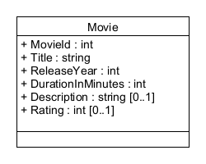

Øvelse 3: Repository
I denne øvelse skal du oprette et statisk, in-memory repository, med alle CRUD-operationer, som holder styr på dine film.

Øvelse 3.1: MovieRepository

Udfør følgende:
- Opret en ny mappe med titlen ”Persistence”.
- I denne mappe opretter du en klasse med navnet ”MovieRepository”.
- Hent ”Pr02_MovieMania01.MovieRepository.docx”, fra Git materialefolderen og kopier koden ind i klassen.
- Husk at importere de relevante namespaces.

Det er vigtigt at du forstår hvordan MovieRepository fungerer.
- Inspicer den hentede kode og sørg for at du forstår hvad der sker.
Reflekter over og svar på disse spørgsmål:
- Hvad har det af betydning at klassen er statisk?

- Hvilke konsekvenser har det at bruge et in-memory repository?

Øvelse 4: MVC
Du skal nu arbejde med at vise data i dine Views ved hjælp af models.

Øvelse 4.1: Model til View
Du kan sende en model fra controlleren til viewet, så viewet kan vise data fra modellen.
Udfør følgende:
- Opdater Index-metoden i din MoviesController, så den sender listen af film fra dit MovieRepository med til dit View.
- Tilpas Index-viewet, så Title, ReleaseYear, DurationInMinutes, Description og Rating på alle film vises i en HTML-tabel.
- Husk at importere det korrekte namespace i viewet.
- Husk at importere modellen øverst i Viewet og angiv @model med den korrekte type, så viewet ved, hvilken model det modtager.

Øvelse 4.2: Layout til Views
På en hjemmeside er der ofte et fælles layout (f.eks: <html>, <head>, header, footer osv.), som genbruges på alle sider.
I denne øvelse skal du derfor oprette en layout-fil, som kan bruges af alle Views.
Udfør følgende:
- Opret en undermappe til Views-mappen med titlen ”Shared”.
- I Shared-mappen opretter du et nyt View med titlen ”_Layout.cshtml”.
- Tilføj følgende HTML-kode i _Layout-filen:

<!DOCTYPE html>
<html lang="en">
<head>
<meta charset="UTF-8">
<meta name="viewport" content="width=device-width, initial-scale=1.0">
<title>Movie Mania</title>

</head>
<body>
<div>
@RenderBody()
</div>
</body>
</html>

@RenderBody() fungerer som en placeholder, hvor indholdet fra de enkelte Views bliver indsat.
Udfør følgende:
- For at du kan se ændringerne, skal du i toppen af hvert View selv angive, at det skal benytte ”_Layout”-filen som sit layout.

Hvis du har skrevet fuld HTML-markup i dine views så kan du slette det, da det nu er defineret i Layout filen.

Øvelse 4.3: ViewStart

I stedet for manuelt at skulle angive layout-filen i alle dine Views, kan du bruge en ”_ViewStart.cshtml”-fil.
Denne fil køres automatisk, hver gang et View indlæses, og her kan du f.eks. sætte det fælles layout én gang for alle.
Udfør følgende:
- Opret et View i Views-mappen med titlen ”_ViewStart.cshtml”.
- Inde i filen skal du angive, at alle Views skal bruge dit ”_Layout” som layout.

Øvelse 4.4: Sections
Du kan oprette sektioner i din ”_Layout.cshtml”-fil, hvor du kan specificere placeholders for de views der bliver indsat.
Hver View fil i dit projekt skal have en h1-overskrift, som f.eks. ”Welcome to Movie Mania!” for ”Home” index-Viewet.
Udfør følgende:
- Tilføj en section kaldet ”title” i din layout fil.
- Tilføj en title-section til alle dine views. Indsæt en passende overskrift.

Øvelse 5: Bootstrap
Indtil nu har du skrevet HTML og CSS fra bunden, men nu skal du lære at bruge Bootstrap, da det hjælper dig med hurtigt at lave flotte og responsive hjemmesider uden at skulle starte helt fra bunden.
Bootstrap giver dig adgang til et stort bibliotek af foruddefinerede komponenter som knapper, formularer, navigationsmenuer og layoutsystemer, som alle er tilpasset forskellige skærmstørrelser og enheder. Det betyder, at du kan fokusere mere på funktionaliteten og mindre på det grundlæggende design og layout.

Øvelse 5.1: Tilføjelse af wwwroot
Udfør følgende:
- Opret en mappe kaldet ”wwwroot”.
  - Bemærk at det skal være skrevet præcist som angivet da dette er en speciel mappe (mappen får et specielt ikon når du opretter den).
- Opret en undermappe til wwwroot med titlen ”lib”.
- Opret en undermappe til ”lib” med titlen ”bootstrap”.

wwwroot mappen er public, dvs. at alt hvad der findes i mappen, er eksponeret til alle der benytter hjemmesiden. Mappen indeholder ”static files” som billeder og scripts, som skal være tilgængelige for alle sider i applikationen.

Øvelse 5.2: Download af Bootstrap
For at benytte bootstrap i dit projekt skal du først downloade det fra Bootstraps officielle hjemmeside,
Udfør følgende:
- Gå til https://getbootstrap.com/docs/5.3/getting-started/download/, og download Bootstrap.
- Unzip den downloadede fil.
- Når du åbner mappen, vil du se at der er to mapper ”css” og ”js”.
- Kopier ”css”- og ”js”-mapperne over til bootstrap-mappen i dit projekt.

Øvelse 5.3: Brug af static files

Du har nu downloadet og tilføjet Bootstrap til dit projekt, men du kan endnu ikke benytte static files, da du først skal fortælle applikationen at den skal benytte static files.
Udfør følgende:
- Tilføj ’app.UseStaticFiles();’ til Program.cs efter at du har initialiseret app.

Når du har tilføjet ovenstående middleware, så burde du kunne tilgå ressourcerne fra bootstrap.
- Start din app og gå til følgende sti i browseren: ”/lib/bootstrap/css/bootstrap.css”. Du burde gerne kunne se CSS-filens indhold.

Øvelse 5.4: Brug af static files
For at kunne benytte Bootstrap mangler du at tilføje en reference til bootstraps stylesheet.
Udfør følgende:
- Åben din layout fil og tilføj en reference til dit Bootstrap stylesheet.
- Tilføj bootstrap klassen ”container” til et <div>-elementet der omslutter både @RenderBody() og @RenderSection(”title”).

Når du starter din app, skulle du gerne kunne se en visuel ændring i teksten, da du nu benytter bootstrap til at style dine elementer.

Øvelse 5.5: Navbar
Nu hvor du har tilføjet Bootstrap til dit projekt, kan du frit bruge Bootstraps klasser til at style din side. I denne øvelse skal du starte med at tilføje en navbar, som skal bruges til navigation på hjemmesiden.
Udfør følgende:
- Tænk over hvilken fil der er det rigtige sted at tilføje en navbar, så den bliver vist på alle dine Views.
- Du kan finde mange eksempler på, hvordan en navbar kan laves. Kig i Bootstraps dokumentation og kopier gerne.
  - Navbaren skal indeholde links til ”Home” og ”Movies”.
    - De to links skal pege på hhv. ”/home/index” og ”/movies/index”.

Øvelse 5.6: Mere styling
I denne øvelse skal du arbejde videre med udseendet af din Index-side for Movies.
Udfør følgende:
- Brug Bootstraps Card-komponent til at vise information om hver film. Du kan finde eksempler her: Bootstrap Card – Titles, text and links.
- Tilføj en ”Add Movie”-knap til din side.
- Tilføj en ”Edit”- og ”Delete”-knap til hver film.

Bemærk at du skal benytte <a>-tags, i stedet for <button>-tags til knapperne.
Se om du kan replikere følgende design så det ligner nogenlunde:
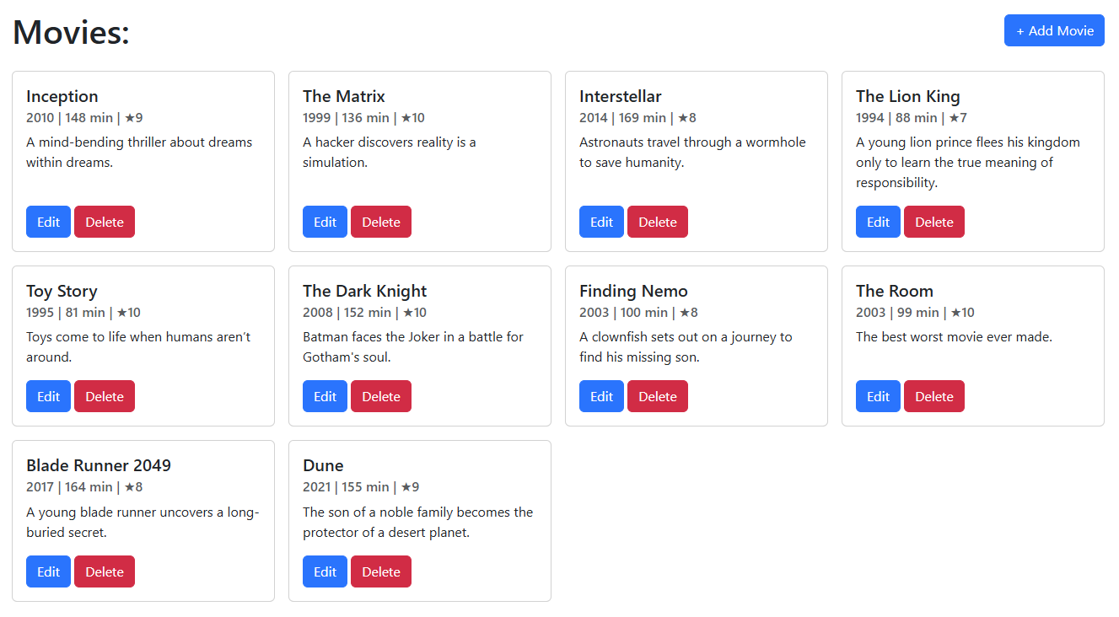

Øvelse 6: Tag helpers til navigation
I denne øvelse skal du ændre navigationen i din _Layout.cshtml, så dine links bruger ASP.NET Core Tag Helpers i stedet for manuelle href-attributter.

Øvelse 6.1: Erstat links
Udfør følgende:
- Øverst i din _Layout.cshtml tilføjer du:
“@addTagHelper *, Microsoft.AspNetCore.Mvc.TagHelpers” i “_Layout.cshtml”.

Dette gør, at du kan bruge asp-controller og asp-action i dine <a>-links. Du skal erstatte dine ”Home” og ”Movies”-links i din navbar:
- Erstat de to links i din navbar, så de i stedet bruger tag helpers. De skal pege på samme destination som før.

